# **Análise estatística de Formulário criado numa Linguagem de Programação**

**Aluna:** Letícia Amanda da Trindade

**Professor:** Kleber Barros

Nesta atividade gerei um simples formulário onde foram feitas as seguintes perguntas para 20 pessoas:

1. Você tem planos para mudar de vida para melhor?
2. Qual sua idade?
3. De que cidade você é?
4. Qual seu gênero?
5. Quantos animais você tem?
6. Com quantas pessoas você mora?
7. Você trabalha?
8. Qual a renda per capita de sua família?
9. Você considera sua vida confortável?
10. Qual sua escolaridade?

**----------- Variáveis quantitativas -----------**

**Estatística da variável idade:**

Média: 30.65

Mediana: 24.5

Variância: 151.53

Desvio Padrão: 12.63

Q1: 23

Q3: 33.25

**Estatística da variável Animal:**

Média: 0.95

Mediana: 1

Variância: 0.65

Desvio Padrão: 0.83

Q1: 0

Q3: 1

**Estatística da variável pessoas:**

Média: 1.75

Mediana: 1

Variância: 1.19

Desvio Padrão: 1.12

Q1: 1

Q3: 3

**Estatística da variável renda:**

Média: 1158.37

Mediana: 606

Variância: 2122399.56

Desvio Padrão: 1494.69

Q1: 462.5

Q3: 1200

**----------- Variáveis quantitativas -----------**

**Gêneros:**

homem mulher não-binario

0.50 0.45 0.05

**Cidades:**

boa viagem fragoso Fragoso joão pessoa olinda paulista

0.05 0.05 0.05 0.05 0.05 0.75

**Trabalha?**

n s

0.35 0.65

**Acha que sua vida é confortável:**

n s

0.55 0.45

**Escolaridade:**

fundamental completo médio completo médio cursando médio incompleto

0.05 0.45 0.05 0.05

mestrado cursando superior completo superior cursando superior incompleto

0.15 0.05 0.05 0.05

técnico completo

0.10

**Tem planos para mudar de vida para melhor?**

n s

0.65 0.35

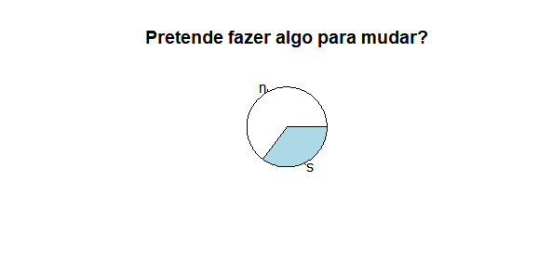

Neste primeiro gráfico da pizza, podemos observar que a maioria das pessoas não tem planos para mudar de vida.

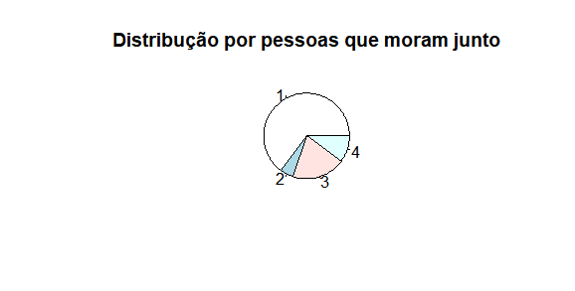

A maioria dessas pessoas vive apenas com mais 1 pessoa

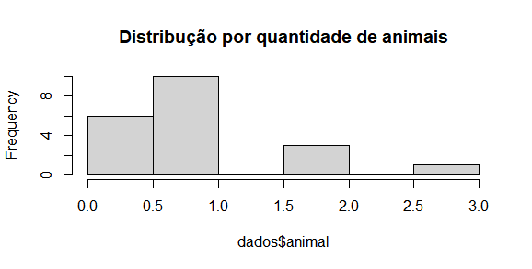

Nesse histograma podemos ver que a maioria das pessoas tem pelo menos 1 animal.

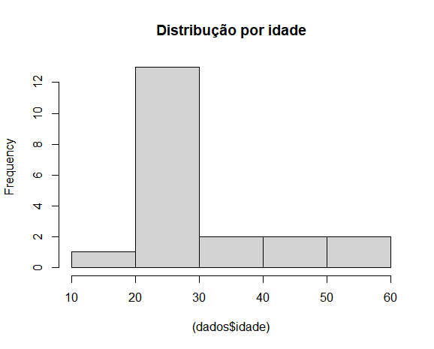

A idade da maioria das pessoas entrevistadas está entre 20 e 30 anos

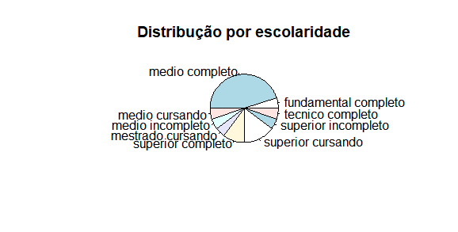

Podemos observar que a maioria também tem o ensino médio completo

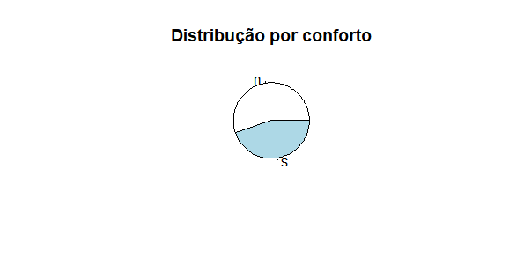

Foi perguntado para cada uma dessas pessoas se consideram que tem uma vida confortável e a maioria respondeu que não

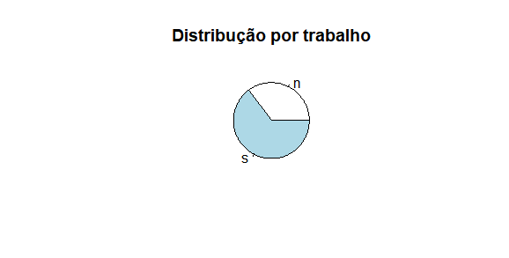

A maioria das pessoas entrevistadas trabalham

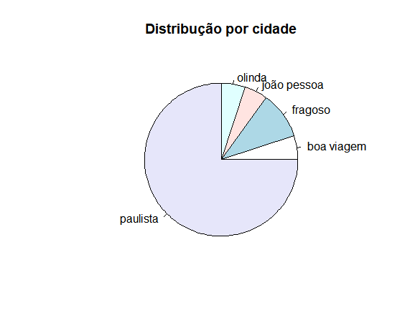

A maioria das pessoas entrevistadas moram na cidade do Paulista

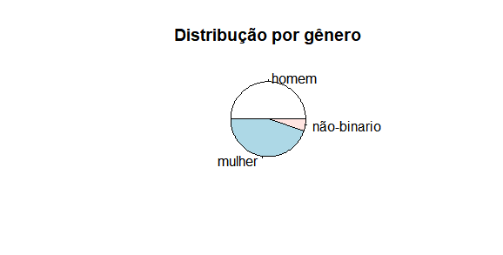

A maioria das pessoas entrevistadas são homens.

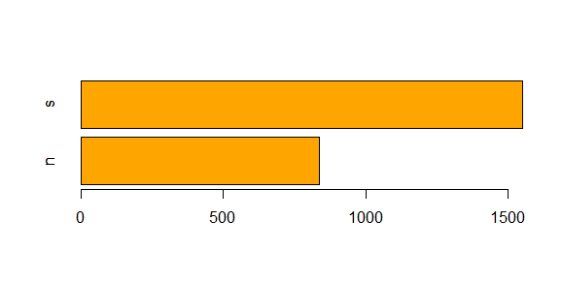

Este gráfico mostra que a maioria das pessoas que não se sentem confortáveis tem a renda per capita menor que R$1.000,00

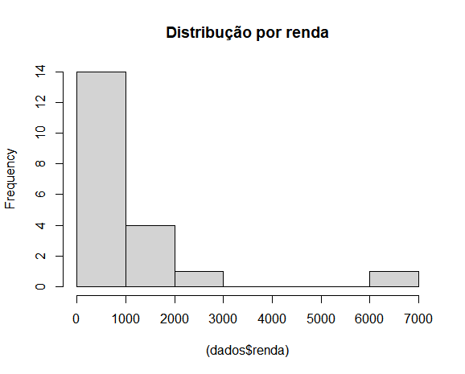

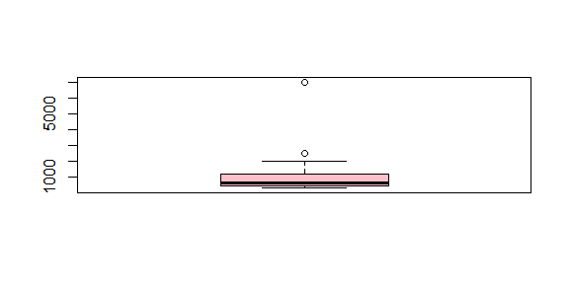

Aqui podemos observar que há uma distância muito grande da maior renda para as outras rendas e a maioria das pessoas tem a renda per capita igual à metade de um salário mínimo

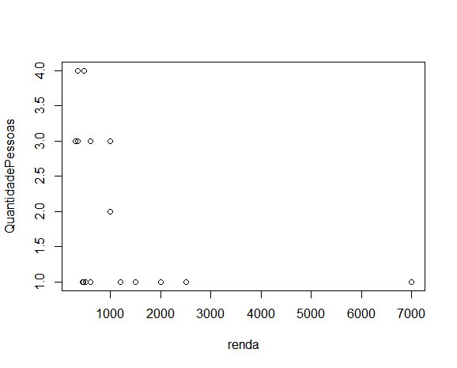

Nesse gráfico podemos ver que além de a maioria das pessoas morarem com apenas 1 pessoa, notamos que a renda per capita é menor, à medida que aumenta a quantidade de pessoas em uma casa.

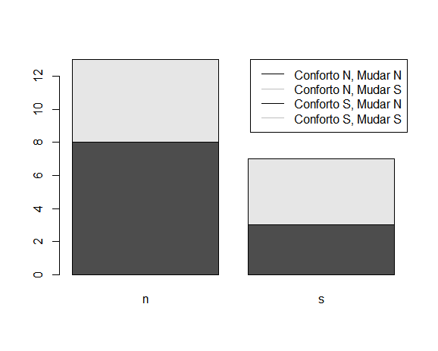

Aqui podemos observar que apesar da maioria das pessoas não se sentir confortável com sua situação atual, a maioria não faz planos para tentar mudar sua situação para melhor.